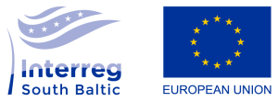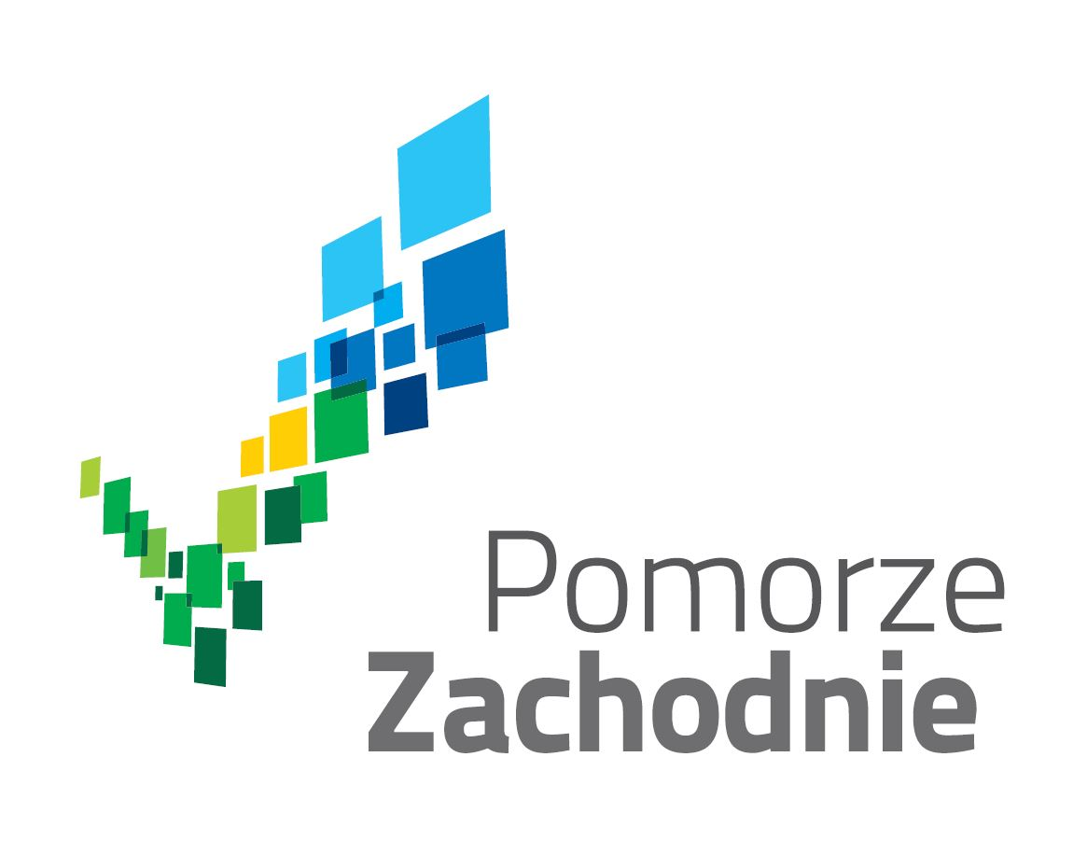
BALTIC STORIES
STHB.02.01.00-32-0082/16

Rozeznanie cenowe na:
- przygotowanie filmu promocyjnego, promującego wydarzenia (eventy)
o charakterze kulturowym, które odbywają się w województwie zachodniopomorskim,
- montaż filmu promocyjnego promującego wydarzenia (eventy) o charakterze kulturowym, które odbywają się w regionie Południowego Bałtyku.

- Informacje o projekcie i wydarzeniach

Projekt BALTIC STORIES „Rozwój turystyki poprzez profesjonalizację wydarzeń w regionie Południowego Bałtyku” to projekt międzynarodowy, którego realizacja przyczyni się do stworzenia silnej percepcji regionu Południowego Bałtyku jako światowej klasy dziedzictwa kulturowego, atrakcyjnego turystycznie. Celem projektu jest także budowanie wspólnej tożsamości obszaru Południowego Bałtyku. Efektem projektu będzie zwiększenie napływu turystów do regionu Południowego Bałtyku oraz zwiększenie konkurencyjności regionu, poprzez rozwój i promocję wydarzeń, które pozwalają doświadczyć kulturowych walorów dziedzictwa Regionu Południowego Bałtyku.

Partnerzy projektu:
Województwo Zachodniopomorskie (Polska - Lider Projektu), Fundacja Balteus (Polska), Vasterviks Muzeum (Szwecja), Gmina Silute (Litwa).

Województwo Zachodniopomorskie jest regionem, w którym co roku odbywają się liczne imprezy przyciągające wielu odwiedzających, zarówno turystów jak i mieszkańców regionu. Wiele z nich cieszy się wierną rzeszą fanów, którzy każdego roku przyjeżdżają na Pomorze Zachodnie specjalnie po to, aby wziąć udział w danych wydarzeniach. Przykładem takiej imprezy jest Festiwal Słowian i Wikingów w Wolinie lub Międzynarodowy dzień latarń morskich.

W zapytaniu ofertowym Zamawiający wskaże konkretne imprezy wraz z terminami, w których się odbędą

Opis Przedmiotu Zamówienia

- W cenie usługi Wykonawca zapewni: opracowanie wytycznych dotyczących parametrów nagrań filmów promocyjnych Zamawiającego oraz Partnerów Projektu, scenariusz, aktorów, montaż, profesjonalne oświetlenie, udźwiękowienie, efekty specjalne, opracowanie graficzne, transport, nośniki, digitalizację i inne materiały i usługi niezbędne do prawidłowej realizacji przedmiotu zamówienia.
- Opracowanie wytycznych dotyczących parametrów nagrań oraz rodzaju sprzętu jaki powinien być użyty do nagrania filmów promocyjnych przez autorów - Partnerów Projektu, tak aby możliwy był montaż jednego, wspólnego filmu z nagrań wykonanych przez różnych producentów/autorów. – w ciągu 7 dni roboczych od podpisania umowy.
- Wytyczne zostaną przekazane przez Zamawiającego Partnerom projektu z Litwy i Szwecji, celem produkcji, na ich odrębne zlecenie, filmów promocyjnych, zgodnie z otrzymanymi wytycznymi.
- Przygotowanie filmu promocyjnego, w wersji 60, 30 i 15 sekund promującego wydarzenia (eventy) o charakterze kulturowym, które odbywają się w województwie zachodniopomorskim – do 28 września 2018 r.
- Montaż z nagrań wykonanych na potrzeby filmu, o którym mowa w pkt 4 oraz z nagrań przekazanych Wykonawcy przez Partnerów ze Szwecji i Litwy (przygotowanych zgodnie z wytycznymi, o których mowa w pkt 2 i 3) filmu promocyjnego w wersji 60, 30 i 15 sekund, promującego wydarzenia (eventy) o charakterze kulturowym, które odbywają się w krajach partnerskich Projektu BALTIC STORIES „Rozwój turystyki poprzez profesjonalizację wydarzeń w regionie Południowego Bałtyku” – w ciągu 30 dni roboczych od przekazania Wykonawcy nagrań od Partnerów.
- Filmy promocyjne muszą zostać nakręcone w miejscu i czasie wskazanym przez Zamawiającego, tj. w trakcie trwania konkretnych wydarzeń w konkretnych lokalizacjach (maksymalnie 4 lokalizacje) , na podstawie wcześniej zaakceptowanego scenariusza.
- Filmy promocyjne powinny być zrealizowane w sposób nowoczesny, dynamiczny, ukazujący atrakcyjność kulturową miejsc, oddające charakter imprezy, zachęcające do uczestniczenia w wydarzeniu. Filmy mogą zawierać elementy animowane.
- Przekazywane informacje powinny być wsparte nowoczesną infografiką komputerową mająca za zadanie ukazanie położenia poszczególnych miejscowości, w których organizowane są eventy oraz regionu Południowego Bałtyku na mapie Europy .
- Wykonawca, przedstawi do akceptacji Zamawiającego ostateczną wersję scenariusza filmu, o którym mowa w pkt 4 (uwzględniającą wytyczne Zamawiającego i program poszczególnych wydarzeń) – w terminie 30 dni od podpisania umowy.
- Wykonawca zapewni potrzebny sprzęt, aktorów, rekwizyty niezbędne do realizacji scenariusza oraz ujęcia filmowe, a także licencjonowaną muzykę oddającą charakter filmu z uwzględnieniem opłaty licencyjnej za ewentualne wykorzystane utwory (możliwość wyboru z co najmniej 3 propozycji utworów).
- Produkcja filmu powinna uwzględniać optymalizację i dostosowanie materiałów programowych do standardów technicznych stosowanych w TV i Internecie. Technika obrazu fullHD lub ultraHD, rozdzielczość nie mniejsza niż 1920×1080 px.
- Film promocyjny musi być przygotowany na sprzęcie zapewniającym profesjonalną jakość dźwięku i obrazu .Do produkcji spotów muszą także zostać wykorzystane takie metody nagrywania jak np. kamera sportowa, kamera 360, dron.
- Na końcu filmu promocyjnego muszą zostać umieszczone odpowiednie logotypy przekazane przez Zamawiającego, informacje o współfinansowaniu projektu ze środków programu EWT SB oraz adres strony internetowej i profilu social media oraz ewentualne hasło promocyjne odczytane przez lektora.
- Film powinien zostać przygotowany w następujących wariantach (dot. napisów i lektora): polski, angielski.
- Wykonawca zorganizuje kolaudacje, podczas której przedstawi Zamawiającemu do akceptacji nakręcony film promocyjny, o którym mowa w pkt 4. W przypadku uwag ze strony Zamawiającego, w terminie 3 dni roboczych od przedstawienia zmontowanego materiału promocyjnego Zamawiającemu przysługuje prawo do poprawek, a Wykonawca zobowiązuje się nanieść poprawki, w terminie siedmiu dni od zgłoszenia ich przez Zamawiającego. Poprawki Zamawiający zgłasza w formie pisemnej lub drogą elektroniczną do upoważnionej przez Wykonawcę osoby. Zaakceptowany przez Zamawiającego materiał promocyjny Wykonawca przekaże w terminie 4 dni od akceptacji.
- Powyższy zapis dotyczy także kolaudacji zmontowanego filmu promocyjnego, o którym mowa w pkt 5.
- Zamawiający dopuszcza możliwość powierzenia części zamówienia podwykonawcom.
- W cenie usługi Wykonawca zapewni także przekazanie praw autorskich i pokrewnych do materiału promocyjnego na wszystkich polach eksploatacji.
- Wykonawca powinien oświadczyć, iż przeniesienie w/w praw autorskich nie jest ograniczone czasowo ani terytorialnie.
- Zamawiający zobowiązany jest we własnym zakresie uzyskać zezwolenia osób, których wizerunki zostały utrwalone w Materiale promocyjnym na ich rozpowszechnianie.
- Przygotowanie materiałów w zależności od pól eksploatacji:
  - Finalna wersja materiału filmowego po jej akceptacji ma zostać przygotowana i przekazana w wersji skompresowanej i w wersji nieskompresowanej.
  - Internet: materiał zostanie dostarczony Zamawiającemu w trzech formatach: MPEG, MOV, AVI. Jakość materiału do wykorzystywania w Internecie powinna być w rozdzielczości HD.
  - Finalna wersja materiału filmowego zostanie utrwalona i dostarczona Zamawiającemu na kasecie Betacam lub HDCAM lub SDCAM oraz płycie DVD-Video (pięć sztuk) oraz w postaci plików do umieszczenia na stronach internetowych.
  - Jeśli materiał nieskompresowany przekroczy pojemność płyty DVD, zostanie dostarczony na dysku przenośnym (zewnętrznym). Materiał nieskompresowany zostanie przygotowany w sposób umożliwiający jego swobodną edycję.
- Zamówienie zostanie współfinansowane ze środków Programu Europejskiej Współpracy Transgranicznej Południowy Bałtyk (Projekt: BALTIC STORIES – Professionalization of events for culturally embedded and sustainable tourism development of destinations in South Baltic region STHB.02.01.00-32-0082/16)

Filmy promocyjne zostaną zamieszczone na stronach internetowych partnerów projektu
i organizatorów eventów, będę emitowane podczas imprez promocyjnych i targowych, podczas spotkań / konferencji / prezentacji. Filmy zostaną także wykorzystane do działań promocyjnych
w mediach oraz w środkach transportu publicznego.

Celem filmów promocyjnych będzie budowanie wspólnej tożsamości obszaru Południowego Bałtyku,
a także promocja turystyczna i zwiększenie konkurencyjności regionu Południowego Bałtyku poprzez prezentację wybranych wydarzeń (eventów) o charakterze kulturowym, które odbywają się na jego obszarze.

Odpowiedź na rozeznanie prosimy przesłać do dnia 26.01.2018 r. na adres mailowy dklekot@wzp.pl

